Проблемы, которые возникают при создании статистики.

На примере одного ресурса 44.

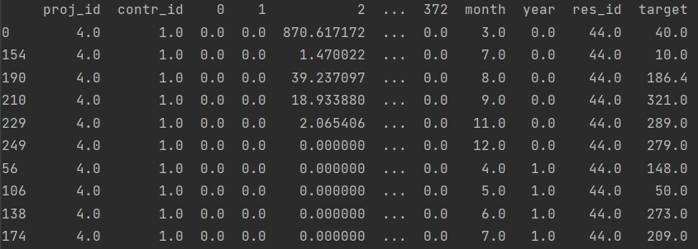

1. в один месяц может выполняться не одна работа, а несколько:

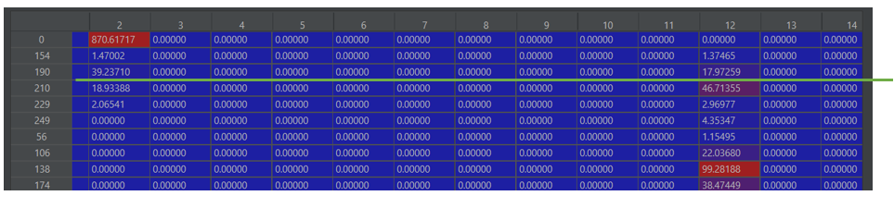

Например, у нас получилась такая выгрузка для конкретного ресурса с одним ид проекта и контрактора.

|  |  |  |  |  |  |  |  |  |  |  |  |
| --- | --- | --- | --- | --- | --- | --- | --- | --- | --- | --- | --- |
| Proj_id | Contr_id | PO_1 | PO_2 | PO_N | month | year | Res_id | target | Stat_month1 | Stat_month2 | Stat_month3 |
| 4 | 1 | 100 | 10 | 0,6 | 7 | 0 | 44 | 189 | 0 | 0 | 0 |
| 4 | 1 | 0 | 18 | 1 | 8 | 0 | 44 | 32 |  | 0 | 0 |
| 4 | 1 | 0 | 0 | 0,2 | 9 | 0 | 44 | 17 |  |  | 0 |
| 4 | 1 | 80 | 0 | 0,3 | 10 | 0 | 44 | 209 |  |  |  |
| 4 | 1 | 0 | 43 | 0 | 3 | 1 | 44 | 59 | 0 | 0 | 0 |

Видим:

1. каждая работа имеет разный диапазон (РО_1 = 0-100, РО_N = 0-1)

2. в один месяц выполняется несколько операций

3.

Чтобы посчитать процент выполненной работы за предыдущие месяцы относительно текущего, надо знать, что считать за 100%?

Два варианта:

1. 100% принимать отдельно для каждой работы и считать для каждой работы свою статистику

|  |  |  |  |  |  |  |  |  |  |  |  |  |  |  |
| --- | --- | --- | --- | --- | --- | --- | --- | --- | --- | --- | --- | --- | --- | --- |
| Proj_id | Contr_id | PO_1 | PO_2 | PO_N | month | year | Res_id | target | Stat_month1_PO_1 | Stat_month2_PO_1 | Stat_month3_PO_1 | Stat_month1_PO_2 | Stat_month23_PO_2 | Stat_month3_PO_2 |
| 4 | 1 | 100 | 10 | 0,6 | 7 | 0 | 44 | 189 | 0 | 0 | 0 | 0 | 0 | 0 |
| 4 | 1 | 0 | 18 | 1 | 8 | 0 | 44 | 32 | Примерно 60% | 0 | 0 | Примерно 30% | 0 | 0 |

Но тогда добавиться очень много избыточных столбцов (373 кол-во работ * 3 месяца статистики)

2. нормировать все работы, за 100% считать сумму всех работ за весь период, суммировать все работы за месяц и считаем % выполненный за месяц

|  |  |  |  |  |  |  |  |  |  |  |  |
| --- | --- | --- | --- | --- | --- | --- | --- | --- | --- | --- | --- |
| Proj_id | Contr_id | PO_1 | PO_2 | PO_N | month | year | Res_id | target | Stat_month1 | Stat_month2 | Stat_month3 |
| 4 | 1 | 1 | 0,23 | 0,6 | 7 | 0 | 44 | 189 | 0 | 0 | 0 |
| 4 | 1 | 0 | 0,41 | 1 | 8 | 0 | 44 | 32 |  | 0 | 0 |
| 4 | 1 | 0 | 0 | 0,2 | 9 | 0 | 44 | 17 |  |  | 0 |
| 4 | 1 | 0.8 | 0 | 0,3 | 10 | 0 | 44 | 209 |  |  |  |
| 4 | 1 | 0 | 1 | 0 | 3 | 1 | 44 | 59 | 0 | 0 | 0 |

100% = сумма всех строк по всем работам 5,54

|  |  |  |  |  |  |  |  |  |  |  |  |
| --- | --- | --- | --- | --- | --- | --- | --- | --- | --- | --- | --- |
| Proj_id | Contr_id | PO_1 | PO_2 | PO_N | month | year | Res_id | target | Stat_month1 | Stat_month2 | Stat_month3 |
| 4 | 1 | 1 | 0,23 | 0,6 | 7 | 0 | 44 | 189 | 0 | 0 | 0 |
| 4 | 1 | 0 | 0,41 | 1 | 8 | 0 | 44 | 32 | 33% | 0 | 0 |
| 4 | 1 | 0 | 0 | 0,2 | 9 | 0 | 44 | 17 | 25,4% | 33% | 0 |
| 4 | 1 | 0.8 | 0 | 0,3 | 10 | 0 | 44 | 209 | 3,6% | 25,4% | 33% |
| 4 | 1 | 0 | 1 | 0 | 3 | 1 | 44 | 59 | 0 | 0 | 0 |